На все вопросы возможен только один правильный ответ.

- Расположите в порядке возрастания дроби
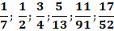
D)

- В какой координатной четверти расположена точка А(x; y), если x<0, y>0
A) 1
B) 2
C) 3
D) 4

- Среди данных уравнений укажите те, которые не имеют корней:
A)
B)
C)
D 2(x+3)–5=2x+1

- За 3 часа мотоциклист проезжает тоже расстояние, что и велосипедист за 6 часов. Во сколько раз скорость велосипедиста меньше скорости мотоциклиста.
A) 1,5
B) 2
C) 0,5
D) 0,75

- Найдите сумму трёх последовательных чисел кратных четырем, для которых выполняется условие каждое число строго больше 60 и меньше 75.
A) 192
B) 180
C) 204
D) 135

- Какой цифрой оканчивается результат 314³
- 6
- 4
- 2
- 8
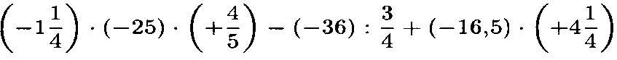
- Выполните действия:
A) 17,125
B) 2,875
C) 43,75
D) 15

- На сколько процентов увеличится площадь прямоугольника, если длину увеличить на 20%, а ширину на 10%.
A) 30
B) 32
C) 20
D) 3

- Из листов картона общей площадью 294 см², сложили куб. Найдите объём полученной фигуры.
A) 42 см³
B) 216 см³
C) 512 см³
D) 343 см³

- Найдите площадь заштрихованной части (1/2 часть квадрата), если периметр квадрата 64 см.
A) 128 см²
B) 288 см²
C) 32 см²
D) 64 см²

11. График линейной функции y=kx+b проходит через точки А(2;3) и В(-4;6). Задайте формулой данную функцию.
А) y=-0,5x+4
В) y=-0,5x-4
С) y=0,5x-4
D) y=0,5x+4

- Косте на лето задали читать сказки, рассказы и стихи. В книге, которую взял читать Костя, было 150 страниц. Сказки составляли 20% всей книги, рассказы 40% всей книги, а стихи 16% оставшейся части книги. Сколько страниц составила часть книги, где были написаны сказки и стихи.
A) 40
B) 45
C) 35
D) 30

- Если , а с = 3, то значение какого выражения строго больше –9
A)
B)
C)
D)

- SB – биссектриса угла ASC, SD – биссектриса угла CSF. Угол BSC на 30 ° больше угла CSD. Найдите угол ASD, если ASF развернутый угол.
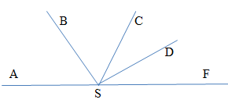
A) 150°
B) 60°
C) 120°
D) 140°

15. Поезд совершил вынужденную остановку на 24 мин. Увеличив свою скорость на 10 км/ч, он наверстал упущенное время на пути в 80 км. С какой скоростью двигался поезд на этом пути?
А) 40 км/ч
В) 90 км/ч
С) 50 км/ч
D) 60 км/ч

